

**VERBALE RIUNIONE RETEGAS 8 OTTOBRE 2025**

La riunione è iniziata alle ore 20.45 ed era prevista possibilità di partecipazione sia in presenza sia da remoto.

*GAS PRESENTI* : Gasofficina con Stefano e Giancarlo; Vengas con Silvia; Doriana per Gassesto; Lumagas con Alessio e Laura; Vittorino per Gasorago; Silvia per Gasauser; Elena per Gas Gascina Elisa; Gasabile con Silvia; Elena e Donatella per Gas Campo dei Fiori

ODG:

1. Ordine Le Galline Felici
2. Idee per ordini condivisi PPDO a Cavaria (chi sostituirà La Ginestra?)
3. Nuovi potenziali gasisti da Giubiano
4. Ordine di Natale Coulture Migrante
5. Proposte per sostenere pace e diritti umani in Palestina
6. Organizzazione info sui produttori della rete
7. Aggiornamenti progetti in corso
8. Varie ed eventuali
9. **Ordine Le Galline Felici**

Per LeGalline Felici Doriana riporta che dei tre ordini dello scorso anno l’ultimo in particolare è stato poco partecipato. Si cerca di capire il motivo: la qualità altalenante dei prodotti e il fatto che siano disponibili anche in altri circuiti non hanno aiutato. Quest’anno si faranno tre ordini : verso Natale, gennaio e poi febbraio. A dicembre avremo soprattutto arance e clementine, a gennaio anche prodotti che sono un incrocio tra vari agrumi.

Ciò che manca è anche rinnovo di un patto e un progetto con loro. Dei fondi erano stati lasciati sul conto corrente del Des, si deve verificare quanto si potrebbe ancora utilizzare; derivano dal fatto che in passato anziché usufruire della scontistica abbiamo chiesto al consorzio di accantonarci tali cifre per una proposta condivisa con loro. Di fatto ci sembra di non avere ora le forze per portare avanti questa attività, anche se stasera abbiamo comunque fatto delle ipotesi. I progetti che loro come LeGalline Felici portano avanti implicano pre finanziamenti per attività varie, soprattutto relative a colture di prodotti o acquisto di attrezzature necessarie; cifre che poi vengono restituite. In Retegas si era pensato invece da tempo di produrre un gioco in scatola che avesse come tema la nostra realtà, ma le cifre necessarie sarebbero troppo importanti per noi. Una idea potrebbe essere di coinvolgere gli autori che producono giochi a minor diffusione, ad esempio giochi regionali. Si solleva il dubbio che questo tipo di proposta potrebbe essere poco motivante per i gasisti. Per il momento non si prendono decisioni su questo punto.

1. **Idee per ordini condivisi PPDO a Cavaria (chi sostituirà La Ginestra?)**

Poiché come orami tutti sappiamo l’attività della Cooperativa La Ginestra è cessata durante l’estate relativamente alla distribuzione a Gas e privati dei prodotti della Piccola Poetica Distribuzione Organizata (PPDO), si pensa di riagganciare i produttori locali più significativi in tale circuito PPDO e riprenderne una distribuzione a Cavaria.

Alcuni prodotti sono stati già acquisiti da Aequos, in particolare formaggi Casale Roccolo e carni Cascina Bordona.

E’ stata creata una tabella visibile ciccando sul link inserito qui sotto in modo che si creino dei referenti appartenenti ai Gas per coordinare gli ordini di altri prodotti. Per mozzarelle di bufala già potrebbe partire un ordine a breve. Per pastificio e zafferano si propone Doriana di Gassesto; per caffè La Libertaria coordinerà Gas Campo dei Fiori (4 ordini l’anno, il prossimo a dicembre). Per questo prodotto è previsto un pre finanziamento che aiuta il produttore a “bloccare” le materie prime in modo che non vengano esaurite dalle multinazionali. Si potrebbe far arrivare presso la propria sede del Gas se è un ordine grosso, altri potranno farlo arrivare a Cavaria. Sopra i 250 euro di ordine la consegna è gratuita.

<https://docs.google.com/spreadsheets/d/1j8-znX0UrZs8-t2Vb6uak_WN80Siz0Dd/edit?usp=drivesdk&ouid=117544012545553298533&rtpof=true&sd=true>

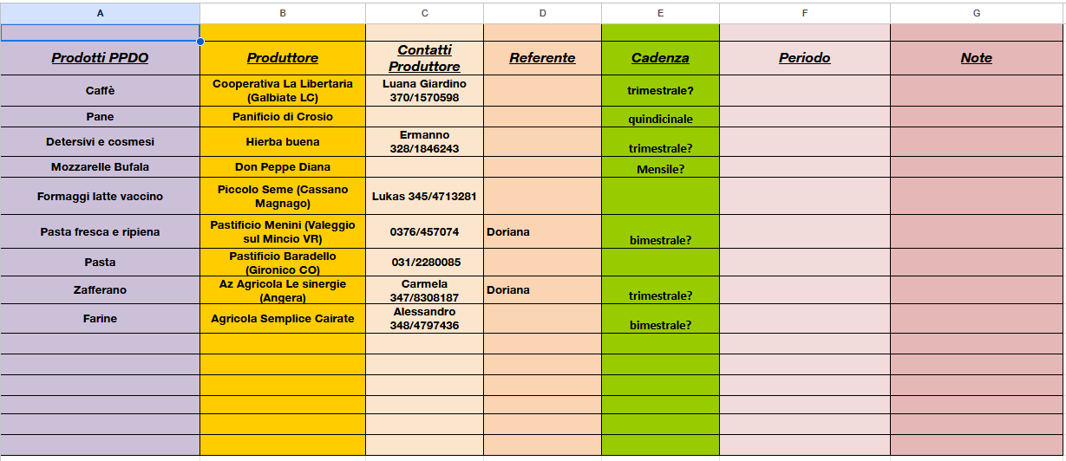

Ci sono diversi aspetti da organizzare, ogni ordine avrà una gestione a sé. Verranno mandati come ordine collettivo Retegas e ovviamente si dovrà ritirare il sabato. La frequenza verrebbe decisa dal referente e ogni Gas pagherebbe la sua quota come nei comuni ordini collettivi.

Parlando di produttori, Gasauser (Gallarate) segnala di aver iniziato a far riferimento ad Agricola Semplice di Cairate. Gasauser seguiva solo PPDO oltre ad alcuni ordini Retegas, pertanto si è trovato in significativa difficoltà nel momento in cui La Ginestra ha interrotto il servizio. Frutta e verdura arriveranno a Gallarate il martedì nel tardo pomeriggio. Se qualche altro Gas si trova in difficoltà perché utilizzava in prevalenza il circuito Pdo può contattare Gasauser anche solo per informazioni all’indirizzo email gasauser@gmail.com

1. **Nuovi potenziali gasisti da Giubiano**

La serata recentemente svoltasi presso questo circolo di Varese ha visto la presenza di non molte persone, ma decisamente motivate. Potrebbe non nascere qualcosa a breve ma sembra davvero ci sia un interesse. L’incontro, di presentazione della realtà di un gas, si era svolto con il principale scopo di radunare coloro che alla Fiera del Des Varese dello scorso giugno avevano lasciato i loro contatti esprimendo interesse verso il ricevere maggiori informazioni. Inoltre il Circolo è frequentato da tanti giovani, al momento molto impegnati in attività pro Palestina ma che in futuro potrebbero sostenere la nascita di un altro gas (oltre a Campo dei Fiori ) in Varese.

1. **Ordine di Natale Coulture Migrante**

La serata di presentazione di questa realtà (3 ottobre in Auser) è stata interessante. Coulture Migrante si occupa di formazione in campo sartoriale soprattutto di persone straniere richiedenti asilo. Recuperano tessuti molto pregiati da ditte del Comasco, è tutta economia circolare; producono in particolare borse- astucci – pochettes. Ogni pezzo creato è unico, ad esempio non esiste uno zaino uguale all’altro. Si creerà un ordine condiviso ma di fatto ognuno dovrà contattare la sartoria via w app per la scelta dei prodotti. Loro invieranno foto dei modelli disponibili. L’ordine chiuderà il 30 novembre e consegna 13 dicembre, si concederà una proroga solo se l’ordine non sta andando bene. Nel file condiviso ciascuno scriverà solo l’articolo comprato, es <zaino grande>. Si cercherà di allegare il link del catalogo.

I prodotti sono in visione a Cavaria in queste settimane, ce ne hanno generosamente lasciati.

Si potrebbe pensare di andare a trovarli in sede; se si va il sabato come per noi sarebbe più comodo, non ci saranno però i ragazzi.

1. **Proposte per sostenere pace e diritti umani in Palestina**

Il mese scorso si era pensato di mettere in campo delle iniziative a breve anche in Retegas. E’ nato il progetto *Agire per la Palestina,* articolato in tre livelli. Referente Giancarlo Morandi, si è collaborato con il Direttivo del Des.

Primo livello si chiama Agorà, si va a far parte di un gruppo w app/email in cui chi ha informazioni le inserisce o si possono semplicemente leggere.

Secondo livello è legato a proposte specifiche per le quali si vuole collaborare. Consta di 4 proposte attualmente : a) spille per la Palestina, il cui ricavato potrebbe essere donato. B) invitare Francesca Albanese a Varese, cosa non semplice. Potrebbe presentare il suo libro con moderatore un giornalista di Altreconomia. C) una cena libano-palestinese al Castello dei comboniani. 4) progetto chiamato Cous Cous che riguarda il vendere ai gasisti prodotti di origine palestinese, via botteghe.

C’è poi un terzo livello, con altre commissioni e tavoli. Soprattutto per questo ultimo livello si cercano persone disponibili. Ovviamente Retegas è solo uno degli attori coinvolti in questi movimenti. Ci sono due collettivi in Varese, molto attivi, con cui ovviamente ci si tiene in contatto. C’è anche la realtà Fogli di Ulivo, è una famiglia che vende prodotti palestinesi, anche le bandiere. Si voleva proporre un acquisto collettivo ma prima ci si dovrebbe incontrare (forse durante prossima riunione Retegas). Ci sono iniziative importanti anche da parte delle Acli.

1. **Organizzazione info sui produttori della rete**

Con Retegas si deve rivedere la bacheca. In questo punto abbiamo parlato anche del fatto che si era detto di rivedere lo Statuto della Retegas.

Per la bacheca c’è una persona che Silvia Novembre di Gasabile pensa di poter coinvolgere perché ha le competenze tecniche necessarie, anche se certamente andrà guidata. Vi verranno indicati sia produttori storici sia i nuovi che ci contattano.

Lo Statuto verrà rivisto da Doriana e se fa in tempo a preparare il lavoro ce ne parlerà la prossima volta.

1. – 8) **Aggiornamenti progetti in corso**

**Varie ed eventuali**

* Per la pizzata di dicembre si potrebbe pensare alla pizzeria Strafico di Gallarate (da verificare se possibilità anche di altri cibi differenti dalla pizza)
* Stefano preparerà altro ordine conoscitivo con Le Cascine (salumi, formaggi, dolci)
* Luca Ca’ nel Pra ha avuto problemi per cui hanno dimezzato numero animali e pertanto potrebbe non riuscire a fornire molti prodotti. Si capirà se realizzabile altro ordine, si era reso disponibile Daniele Omodei eventualmente per organizzarlo.
* Olio Tanit Sardegna: Alessio apre ordine.
* Dovrebbero arrivare sabato prodotti Piccolo Seme, coordinati da Vittorino
* E’ aperto ordine prodotti sardi condiviso da Gasofficina
* Si ricorda la proposta di un pomeriggio di giochi da tavolo (non tradizionali ma di nuova generazione, ci verranno spiegati e verremo coinvolti per un pomeriggio insieme): 26 ottobre presso Auser Gallarate. Al momento ci sono solo 5 iscritti, se non c’è interesse l’incontro verrà annullato.
* Prossima riunione Retegas 12 novembre ore 20.45 solo in modalità online

L’incontro si è concluso alle ore 23

Verbale redatto da Silvia Pozzi, Gasauser

​​​



​

**VERBALE RIUNIONE RETEGAS 10 SETTEMBRE 2025**

La riunione è iniziata alle ore 20.45 ed era prevista sia da remoto che in presenza.

*GAS PRESENTI* :

​

​L'ordine del giorno è il seguente:

​

•   ordine Legallinefelici;

​

•   aggiornamento sulla proposta di suddivisone di alcuni produttori della ppdo per fare ordini saltuari condivisi con consegna a Cavaria (in attesa che qualcuno prenda il posto della Ginestra);

​

•   breve resoconto sull’incontro avvenuto al circolo di Giubiano con nuovi potenziali gasisti;

​

•   ordine di Natale di borse da Coulture Migrante: resoconto dell’incontro di venerdì 3 ottobre e organizzazione dell’ordine;

​

•   aggiornamento sulle proposte concrete per dare un contributo alla causa della pace e alla difesa dei diritti umani del popolo palestinese;

​

•   organizzazione delle informazioni sui produttori che si propongono alla retegas;

​

•   aggiornamento sui progetti in corso;

​

•   varie ed eventuali.